Руководство по использованию утилиты «Генератор хэш-значений»

Общее описание программы:

* Подключаем необходимые библиотеки для обработки текстового файла с паролями и генерации хэш-значений:

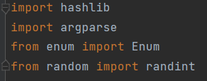

* Создаем класс с описанием используемых кодировок, которые являются атрибутами класса. Наследуем этот класс от суперкласса Enum, чтобы иметь возможность работать с перечислениями.

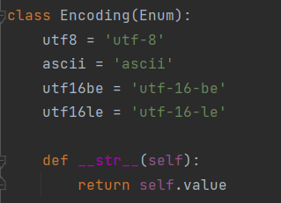

* Создаем класс с описанием хэш-функций, которые являются атрибутами класса. Наследуем этот класс от суперкласса Enum, чтобы иметь возможность работать с перечислениями, а также создаем метод-конструктор для применения определенного алгоритма хеширования.

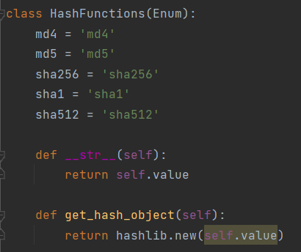

* Создаем функцию для обработки параметров командной строки: создаем экземпляр класса ArgumentParser, добавляем в него информацию об ожидаемых параметрах, возвращаем созданный объект

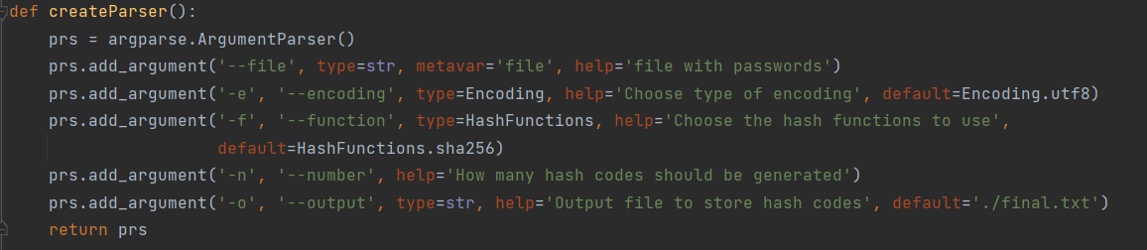

При этом у каждого аргумента есть именованные параметры(длинное и короткое имя, тип данных, в который нужно преобразовать считанный аргумент, краткое описание того, что делает параметр, и у некоторых значений по умолчанию.

* Разбираем командную строку на параметры, и используем эти параметры в основной части программы

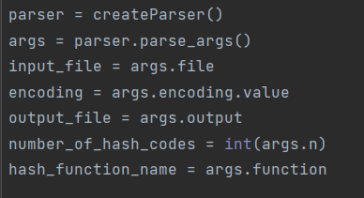

* Создаем функцию, которая принимает на входе строку с исходным паролем из файла и с помощью методов, определенных ранее, высчитывает хеш-значение и возвращает строку Hex, что и является хешем:

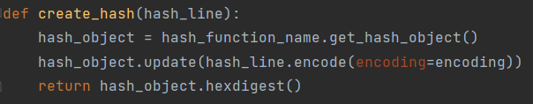

* Открываем исходный файл и финальный файл с хешами, куда будем записывать результат, построчно считываем каждую строку с паролем, генерируем для каждой строчки хеш-значение через функцию, объявленную выше, и записываем хеш в файл

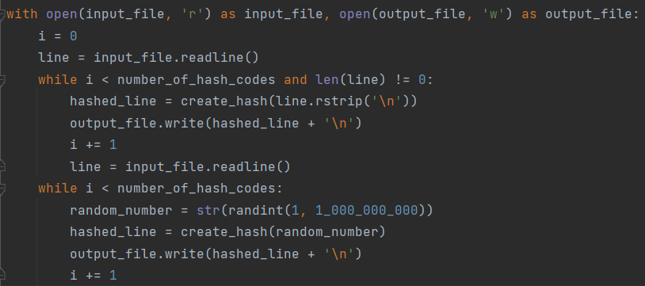

Тестовые примеры и сценарии использования:

1. На вход подается текстовый файл с 5 паролями, желаемое количество хеш-значений в выходном файле = 10. Кодировка – utf-8, режим шифрования – md5.

Исходный файл:

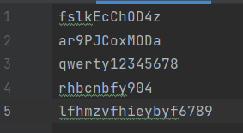

Вызов утилиты с параметрами командной строки:



Выходной файл с хешами:

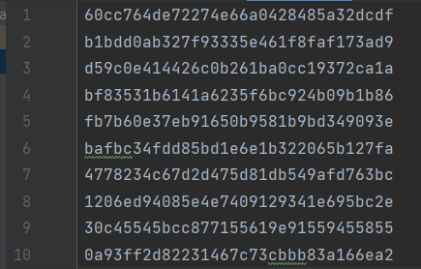

1. На вход подается текстовый файл с 25 паролями, желаемое количество хеш-значений в выходном файле = 18. Кодировка – utf-16-be, режим шифрования – sha256.

Исходный файл:

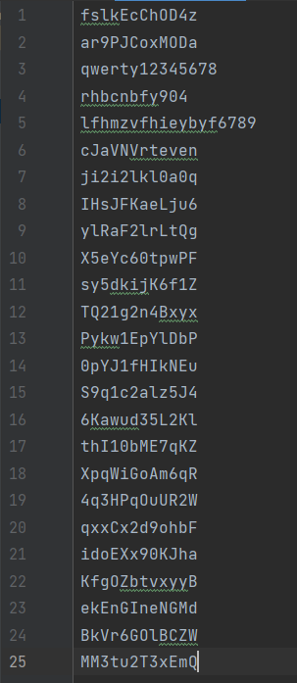

Вызов утилиты с параметрами командной строки:



Выходной файл с хешами:

